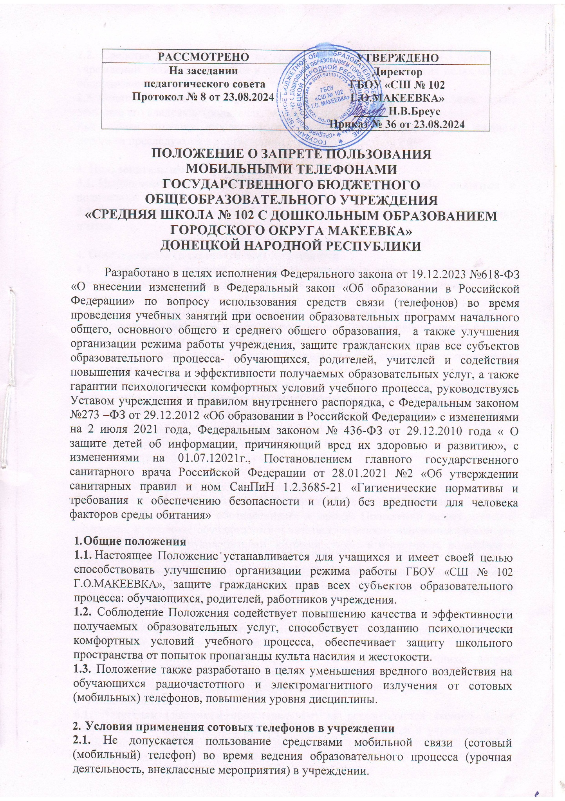

# Общие положения

* 1. Настоящее Положение устанавливается для учащихся и имеет своей целью способствовать улучшению организации режима работы ГБОУ «СШ № 102 Г.О.МАКЕЕВКА», защите гражданских прав всех субъектов образовательного процесса: обучающихся, родителей, работников учреждения.
  2. Соблюдение Положения содействует повышению качества и эффективности получаемых образовательных услуг, способствует созданию психологически комфортных условий учебного процесса, обеспечивает защиту школьного пространства от попыток пропаганды культа насилия и жестокости.
  3. Положение также разработано в целях уменьшения вредного воздействия на обучающихся радиочастотного и электромагнитного излучения от сотовых (мобильных) телефонов, повышения уровня дисциплины.

# Условия применения сотовых телефонов в учреждении

* 1. Не допускается пользование средствами мобильной связи (сотовый (мобильный) телефон) во время ведения образовательного процесса (урочная деятельность, внеклассные мероприятия) в учреждении.
  2. Средства мобильной связи во время ведения образовательного процесса в учреждении должны находиться в специально отведенных для этих целях местах, оборудованных в каждом учебном классе.
  3. Ответственность за сохранность сотового (мобильного) телефона лежит только на его владельце (родителях, законных представителях владельца).

Все случаи хищения имущества рассматриваются в установленном законом порядке и преследуются в соответствии с законодательством РФ.

# Пользователь имеет право

* 1. Использовать устройство по прямому назначению, чтобы связаться с родителями
  2. Вызывать экстренные службы, если об этом попросил учитель или работник школы.

# Обучающимся (пользователям) запрещается

* 1. Использовать сотовый (мобильный) телефон в период образовательного процесса в любом режиме (в том числе как калькулятор, записную книжку, часы и т.д.).
  2. Использовать сотовый (мобильный) телефон как фото - (видео) камеру, осуществлять и принимать звонки и сообщения на уроках, прослушивать радио и музыку нарушая тем самым права участников образовательного процесса.
  3. Прослушивать радио, музыку и видеозаписи без наушников в помещении учреждения.
  4. Демонстрировать фотографии и снимки, видеозаписи, оскорбляющие достоинство человека, пропагандировать жестокость и насилие посредством сотового (мобильного) телефона, сознательно наносить вред имиджу учреждению.
  5. Обучающимся строго запрещено вешать телефон на шею, хранить его в карманах одежды, а также подключать телефон к электрическим сетям образовательного учреждения для зарядки.

# Ответственность за нарушение Положения

* 1. В случае отказа пользователя выполнять условия пользования сотовым (мобильным) телефоном, обозначенными в данном Положении делает запись о замечании в дневнике обучающегося и вызывает его после окончания уроков для беседы с классным руководителем, который ставит в известность родителей о нарушении данного Положения.
  2. За неоднократное нарушение, оформленной докладной на имя директора, проводится разъяснительная беседа с обучающимися в присутствии родителей (законных представителей).
  3. При повторных фактах нарушения обучающийся (с предоставлением объяснительной записки) ставится на внутришкольный учёт за нарушение правил внутреннего распорядка для обучающихся.
  4. В случаях систематических нарушений со стороны обучающихся вопрос рассматривается комиссией по урегулированию споров между участниками образовательных отношений, которая принимает решение по факту.

# Иные положения

* 1. Родителям (законным представителям) не рекомендуется звонить детям (обучающимся) во время ведения образовательного процесса в учреждении без особой необходимости. В случае форс-мажорной ситуации необходимо звонить напрямую классным руководителям.

